「グリーン経営認証取得講習会」（全事業対象）の開催について

神戸運輸監理部 総務企画部企画課（交通みらい室）

国土交通省では、運輸部門における地球温暖化等環境対策の一環として、環境にやさしい企業経営として「グリーン経営」を推奨しており、同認証制度の普及促進を図っております。
この度、下記のとおりトラック・バス・タクシー・旅客船・内航海運・港湾運送・倉庫事業者を対象に、「グリーン経営認証取得講習会」を開催することとなりました。
参加ご希望の方は、参加申込書に必要事項をご記入の上、お申し込みいただきますようお願いします。

記

１．日 時
【ﾄﾗｯｸ･ﾊﾞｽ･ﾀｸｼｰ】令和5年11月15日(水) 13:30～16:30（受付13:00～）
【海事等＊】令和5年11月16日(木) 9:30～12:00（受付 9:00～）
＊海事等…旅客船、内航海運、港湾運送、倉庫

２．会 場 AP大阪淀屋橋 3階 J＋K ルーム
（大阪市中央区北浜3-2-25 京阪淀屋橋ビル）

３．内 容 「グリーン経営の推進と認証取得について」

４．定 員 各回30名

５．参加費 無料

６．申込先 公益財団法人交通エコロジー・モビリティー財団 グリーン経営業務室
TEL：03-5844-6276
FAX：03-5844-6294
Mail：gm-moushikomi@ecomo.or.jp
※11月2日(木)締切、先着順、別紙に申込用URL/2次元コード有

7．その他 ご来場の際は公共交通機関の利用をお願いいたします。

お問い合わせ先
公益財団法人 交通エコロジー・モビリティ財団
グリーン経営業務室 西川・平野
TEL：０３－５８４４－６２７６
FAX：０３－５８４４－６２９４
メール：gm-moushikomi@ecomo.or.jp

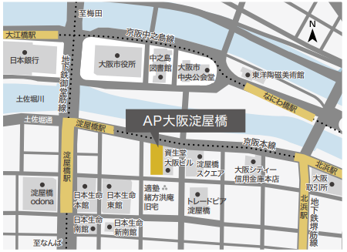
アクセスマップ（案内図）

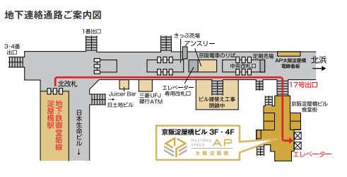

ＡＰ大阪淀屋橋 ３階 J＋Ｋルーム
〒541-0041
大阪府大阪市中央区北浜3-2-25 京阪淀屋橋ビル 3F

＜地下鉄御堂筋線をご利用の場合＞
「淀屋橋駅」北改札より徒歩約3分（駅直結）
＜地下鉄堺筋線をご利用の場合＞
「北浜駅」北改札より徒歩約5分
＜京阪本線をご利用の場合＞
「淀屋橋駅」中央改札口より徒歩約2分（駅直結）
「北浜駅」中央改札口より徒歩約5分

◎ご来場の際は、公共交通機関の利用をお願いいたします。
◎業種により開催日時が異なりますのでご注意下さい。
【ﾄﾗｯｸ･ﾊﾞｽ･ﾀｸｼｰ】令和５年１１月１５日(水) 13:30～16:30（受付13:00～）
【海事等＊】令和５年１１月１６日(木) 09:30～12:00（受付09:00～）
＊海事等…旅客船、内航海運、港湾運送、倉庫

申込〆切：令和５年１１月２日（木）
参加ご希望の方は下記2次元コードまたはURLから申込お願いいたします。
自動車事業者対象
令和５年１１月１５日(水)グリーン経営認証取得講習会（大阪）

URL 2次元コード
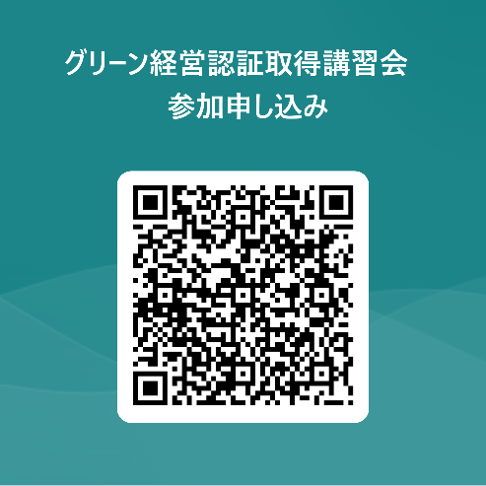
参加申し込み
※上記をクリックしてください

倉庫及び海事事業者対象
令和５年１１月１６日(木)グリーン経営認証取得講習会（大阪）

URL 2次元コード
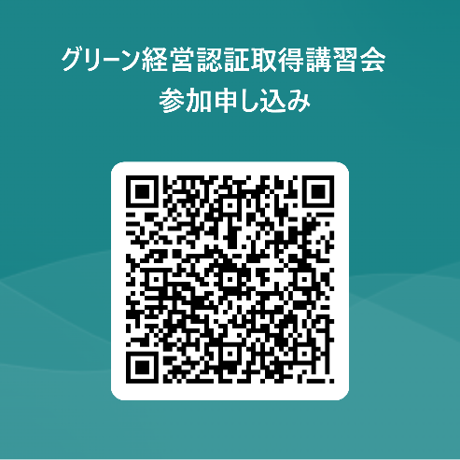
参加申し込み
※上記をクリックしてください

※上記の方法で申し込みできない場合

グリーン経営認証取得講習会 参加申込書

● 開催日時
【ﾄﾗｯｸ･ﾊﾞｽ･ﾀｸｼｰ】令和５年１１月１５日(水)13:30～16:30（受付13:00～）
【海事等＊】令和５年１１月１６日(木) 9:30～12:00（受付09:00～）
● 会 場：ＡＰ大阪淀屋橋 ３階 J＋Ｋルーム

参加ご希望の方は、必要事項を記入のうえ、この用紙を下記まで、
ＦＡＸ または ｅメール添付にて送信して下さい。【締切：１１月２日(木)】
送信先：(公財)交通エコロジー･モビリティ財団
メール：gm-moushikomi@ecomo.or.jp
ＦＡＸ：０３－５８４４－６２９４

※ 参加される方全員の氏名をご記入ください。
※ 定員に達した場合のみ、当財団より参加いただけない旨の連絡をいたします。
※ 申込後に人数変更や欠席等ある場合は、必ずご連絡をお願いいたします。
連絡先：エコモ財団 グリーン経営講習会担当 ０３-５８４４-６２７６

フリガナ  会社名 |  | 電 話
業 種 | トラック ・ バス ・ タクシー  └──────（１１/１５（水）PM）──────┘  旅客船 ・ 内航海運 ・ 港湾運送 ・ 倉庫  └──────（１１/１６（木）AM）──────┘  ※業種毎に説明資料が異なりますので、営まれている「事業」全てに○をお願いします
所属・役職  氏名 |  | 所属・役職  氏名
所属・役職  氏名 |  | 所属・役職  氏名
所属・役職  氏名 |  | 所属・役職  氏名
【個人情報の取扱いについて】
ご記入いただいた個人情報は、当講習会の運営･管理にのみ使用し、その他の目的には使用いたしません。

